南沙“前锋水乡民宿”室内家具及床垫床品采购

邀请招标
采购文件

广州南沙科技投资有限公司

2024年 8 月
南沙“前锋水乡民宿”室内家具及床垫床品采购招标公告

招标人/采购人：广州南沙科技投资有限公司
项目名称：南沙“前锋水乡民宿”室内家具及床垫床品采购
采购方式：邀请招标
评审办法：综合评审法
项目限价：含税包干总价68万人民币 （包含本数）
项目内容：详见附件招标文件
服务期限：自合同签订生效日起至项目完成且验收合格，不得超过50个日历日内。
投标人资格要求：详见附件招标文件
投标文件提交截止时间： 2024年8月23日 下午2时00分至2时30分
开标与评审日期：2024年8月23日 下午2时30分
开标地点：广州市南沙区港湾街天后路88号南沙天后宫景区办公室2楼206评标室
投标份数：投标文件一式五份（正本1份，副本4份，电子文档一份），副本内容可采用正本的复印件，如果正本与副本不符，应以正本为准。
投标文件递交地址：广州市南沙区港湾街天后路88号南沙天后宫景区办公室2楼206评标室
招标联系人：彭先生
项目联系人：15919611224
投标人可在广州南沙资产经营集团有限公司官网（http://www.gnao.com.cn/）自行下载招标文件。有意向参加本项目投标的单位，请按照投标要求报送投标文件。

广州南沙科技投资有限公司
2024年 8月19日

招标文件

致投标人：
我司拟为 南沙“前锋水乡民宿” 采购一批家具及床垫床品，经研究决定，就南沙“前锋水乡民宿”室内家具及床垫床品采购项目，拟采用邀请招标方式，通过综合评审法选聘项目供应商。项目信息如下：
一、项目名称：南沙“前锋水乡民宿”室内家具及床垫床品采购
二、项目限价：含税包干总价 68万人民币 （包含本数）
三、项目要求：
（一）按照招标人提供的装修平面图（详见附件5）、南沙“前锋水乡民宿”项目家具及配饰采购清单表（详见附件6），为南沙“前锋水乡民宿”项目家具及配饰采购配置家具及床垫床品，满足使用需求；
（二）按时按质配送家具至本项目场地并安装；
（三）现场安装产生的垃圾、废料等中标人需及时清理；
（四）质保期要求为：自项目内容完成且验收合格后1年的质保期；
（五）投标人为本项目设计、施工所投放的设备设施、工具、材料须符合国家有关规范标准要求。
四、交货期：合同签订生效后50个日历日内。
五、付款方式：
签订合同后支付合同总价的30%作为预付款，生产完毕发货前双方确认符合合同约定后支付合同总价的50%，安装并经甲方验收合格后支付合同总价的15%，剩下合同总价的5%作为质保金，质保期到期后一个月内支付完成。
中标人需提供增值税普通发票，具体付款方式以双方最终签订合同为准。
（注：乙方在生产前需与甲方再次确认核实物料的材质和颜色等要求）
六、参加投标单位资格要求
（一）投标人必须是在中华人民共和国境内注册的具有法人资格的机构，具有独立承担民事责任的能力，营业执照营业范围包含（2个或以上范围）：家居用品销售（或针纺织品销售、其他家用纺织制成品制造）、家具销售、家具安装和维修服务。；
（二）投标人按要求提供投标承诺函（签署、盖章）；
（三）未被列入“信用中国”网站(www.creditchina.gov.cn)“记录失信被执行人或重大税收违法案件当事人名单或政府采购严重违法失信行为”记录名单（以在“信用中国”网站（www.creditchina.gov.cn）及中国政府采购网查询结果为准，如相关失信记录已失效，供应商需提供相关证明资料。）；
（四）单位负责人或法人为同一人或者存在直接控股、管理关系的不同投标人，不得同时参加本采购项目同一合同项下的投标；
（五）本项目不拆分，不接受联合体投标。
七、对投标文件的要求：
（一）投标文件必须包括报价资料、资格审查类资料、商务类资料、技术类资料：
1.报价资料，须提供《报价一览表》，可按附件4.2格式提供；
2.资格审查类资料，须提供以下资料：
- 投标人有效营业执照复印件，营业范围包含：家居用品销售（或针纺织品销售、其他家用纺织制成品制造）、家具销售、家具安装和维修服务；
- 投标承诺函原件（须按附件3内容提供）；
- “信用中国”网站（https://www.creditchina.gov.cn/）信用信息报告、中国政府采购网查询结果；
- 若非法定代表人签署投标资料或由其委托的代理人参加开标会，须提供授权委托书原件（可参照附件4.3格式制作）、委托代理人身份证复印件；
- 有效的法定代表人证明书原件（可参照附件4.4格式制作）及法人身份证复印件；
以上材料均需加盖企业公章。
3.商务类资料 投标人参照附件2综合评分表，可按评分细则根据投标人实际情况提供资料。
4.技术类资料，投标人参照附件2综合评分表，可按评分细则根据投标人实际情况提供资料。
（二）投标文件应符合以下要求：
1.投标文件须分两个文件册单独封装：
（1）报价一览表、法定代表人身份证明、授权委托书（单独密封）一份；
（2）正本一份、副本四份、电子文档一份（单独密封）；
2.两个单独封装的文件册外包装须装订投标文件封面（可参照附件4.1制作），须加盖公章，封面需清楚写明项目名称、投标单位名称、地址；
3.所有资料须密封，在密封封口处加盖投标人单位公章；
4.封装文件册内所有资料均需加盖单位公章；
5.文件正本应使用不褪色的墨水书写或打印，字迹清晰可辨，任何一页都不应涂改，不应有行间插字或删除。如果出现上述情况，不论何种原因造成，均应由法定代表人或其授权人在改动处签名或盖法人章。（如发生上述情况，该行为应发生在提交投标文件的截止时间前）
八、投标人须知
- 投标文件提交截止时间：2024年8月23日 下午2：30前
- 开标与评审日期：2024年 8 月 23日 下午2：30
- 开标地点：广州市南沙区港湾街天后路88号南沙天后宫景区办公室2楼206评标室。
- 投标份数：正本1份，副本4份，电子文版一份。
- 投标文件递交地址：广州市南沙区港湾街天后路88号南沙天后宫景区办公室2楼206评标室
- 招标联系人：彭先生
- 项目联系人：15919611224
- 获取采购文件方式：投标人可在广州南沙资产经营集团有限公司官网（http://www.gnao.com.cn/）自行下载招标文件。招标公告及招标文件的发布、修改、补充以广州南沙资产经营集团有限公司网站为准。相关公告在广州南沙资产经营集团有限公司网站公布之日即视为有效送达，不再另行通知。本项目不举行集中答疑会，如有任何疑问请以书面、传真或电邮形式至招标单位释疑。投标人自行前往现场踏勘。
- 投标人一旦成交，双方将严格按照成交价格签订、执行服务合同；
- 各投标人应本着长期合作、专业服务的精神，以优惠的价格投标，但亦应严格保证服务质量；
- 投标人未按本招标文件规定所投的投标文件无效。无论成交与否，各投标文件及相关资料恕不退回，由招标人存档备查，招标人将对投标人资料予以保密；
- 不论结果如何，投标人均需自行承担所有与编写和递交投标文件相关的所有参与过程中的全部费用；
- 招标人有权在招投标期间内的合适时间发布澄清及参考文件；
- 招标人在规定的截止时间前，可以对招标文件进行修改，并以书面形式通知投标人，投标人应立即以书面形式回复确认收到修改文件；
- 招标人不接受邮寄标书。每个投标人都必须有一位代表参加开标。需携带身份证原件作现场身份核对。
- 投标保证金：
1.投标人应按报名文件规定的金额和期限缴纳投标保证金，投标保证金作为投标文件的组成部分。
2.项目投标保证金金额为：¥5000.00（人民币伍仟元整）。投标保证金以转账、现金或汇票的方式到达招标人账户。
3.投标保证金为人民币，投标保证金应在8月22日16：00分前到达招标人帐户。招标人账户：
收款人：广州南沙科技投资有限公司
帐 号：44001531405050035211
开户银行：中国建设银行广州南沙开发区支行
（递交投标保证金请注明：南沙“前锋水乡民宿”室内家具及床垫床品采购投标保证金），投标人应按以上所述方式及时间提交投标保证金，招标人不承担投标人的投标保证金未能及时到账的风险。
4.投标人与交款人名称必须一致，非投标人缴纳的投标保证金无效。
5.递交投标文件时请将投标保证金缴纳凭证封入投标文件里。
6.投标人未按前述规定的时间内交纳足额投标保证金的，其投标文件将被拒绝。
7.招标人在中标通知书发出后十五个工作日内无息退还未中标投标人的投标保证金，在合同签订后十个工作日内无息退还中标人的投标保证金。所有投标人的投标保证金以转账的方式予以退还。
8.中标供应商有下列情形之一的，招标人不予退还其交纳的投标保证金；情节严重的，由招标人将其列入不良行为记录名单，在一至三年内禁止参加招标人的招标活动，并予以通报：
8.1投标人在投标承诺函规定的投标有效期内撤回其投标；
8.2中标后无正当理由不与招标人签订合同的；
8.2 将中标项目转让给他人，或者在投标文件中未说明，且未经招标人同意， 将中标项目分包给他人的。
九、投标文件有下列情形之一的视为无效投标文件：
（一）未密封的、密封处未盖单位公章的；
（二）文件封袋内资料未按采购文件要求加盖法人或者单位公章的和法定代表人、单位负责人或被授权人未按要求签名的；
（三）未按照采购文件规定编制的；
（四）其他情形的。
十、开标会流程
（一）投标人按照招标文件规定的时间、地点，到场参加开标会；
（二）主持人主持开标会；
（三）投标人或者其推选的代表检查投标文件的密封情况；
（四）唱标人当众拆封投标文件，宣读投标人名称、投标价格等信息；
（五）投标人对《开标记录表》的信息进行确认并签名；
（六）评审委员按照招标文件规定的评审标准和方法进行评审，推荐出中标候选人；
（七）记录人全程记录并出具评审报告，评审委员签名确认，并存档备查。
十一、评审方法
本项目采用综合评审法，按本招标文件的要求，经资格审查后，根据企业资信、企业业绩、项目方案（设计布置方案、质量保证方案、生产运输服务方案）、投标报价上述多项评分因素内容，按评分细则标准评审，总分得分由高到低排名，得分最高单位为第一中标候选人，得分第二高单位为第二中标候选人，如此类推。如果出现分数相同，则以报价部分得分高者中标；若报价部分得分仍相同，则由全体评委成员无记名投票，得票高者排序在前。
十二、中标公示及中标通知书
投标结果公示结束后，如无异议，排名第一的中标候选人为本项目中标人。招标人将及时向中标人发出中标通知书。如排名第一的中标候选人放弃中标的或者中标人拒绝与招标人签订合同的，招标人可以按照评审办法推荐的中标人名单排序，确定下一个中标候选人为中标人或重新组织招标活动。
十三、合同谈判与签订
中标人应该自中标通知书发出之日起三十日内，按照招标文件和中标人的投标文件订立书面合同。
十四、招标人对本次招标活动及相关的文件资料拥有最终的解释权。

广州南沙科技投资有限公司
2024年8月 19日
附件1：符合性审查表
《符合性审查表》
项目名称：南沙“前锋水乡民宿”室内家具及床垫床品采购
序号 | 投标人名称  符合性审查内容 | 投标人1 | 投标人2 | 投标人3
1 | 投标文件密封性。
2 | 营业执照复印件，营业范围包含（2个或以上范围）：家居用品销售（或针纺织品销售、其他家用纺织制成品制造）、家具销售、家具安装和维修服务。
3 | 投标文件具有：有效的法定代表人证明书原件（若非法定代表人投标的，还须提供授权委托书原件）。
4 | 投标承诺函已提交并符合采购文件要求，且投标有效期满足采购文件要求。
5 | 本项目不拆分，不接受联合体投标。
6 | 未被列入“信用中国”网站(www.creditchina.gov.cn)“记录失信被执行人或重大税收违法案件当事人名单或政府采购严重违法失信行为”记录名单（以在“信用中国”网站（www.creditchina.gov.cn）及中国政府采购网查询结果为准，如相关失信记录已失效，供应商需提供相关证明资料）。
7 | 单位负责人为同一人或者存在直接控股、管理关系的不同供应商，不得同时参加本项采购投标。
8 | 投标保证金符合采购文件规定。
9 | 不超过本项目最高限价。
结论 | 是否通过符合性审查，进入下一阶段

备注：1、“是否通过并进入下一阶段评审”一栏应写“通过”、“不通过”。
2、符合上述情况的打“○”，不符合的打“×”。
3、出现一个“×”的结论为“不通过”，全部为“○”的结论为“通过”。

评审人员签名： 日期：
附件2：综合评分表

综合评分表
序号 | 评审因素 |  | 评分细则 | 权重  （%） | 分值  （分）
一、商务部分（35分）
1 | 企业业绩 |  | 在2021年8月1日至2024年8月1日的日期内标的50万元以上家具类项目业绩，每提供一项业绩得1分，最高得16分。  【需提供中标通知书及合同，复印件加盖公章，以签订日期为准，不提供不得分。】 | 16 | 16
2 | 管理体系 |  | - 投标人具有以下证书：  ①质量管理体系认证证书（办公家具的设计、生产和销售及安装售后服务），得1分；  ②职业健康安全管理体系认证证书（办公家具的设计、生产和销售及安装售后服务），得1分；  ③环境管理体系认证证书（办公家具的设计、生产和销售及安装售后服务），得1分；  注：须提供以上证书扫描件或在国家认证认可监督管理委员的“全国认证认可信息公共服务平台”（http://cx.cnca.cn）查询结果截图，不提供不得分，已失效或撤销或暂停的不得分 | 3 | 3
4 | 产品认证 |  | 投标人提供在有效期内的：  （1） 产品防腐认证证书，且认证单元需同时包含:金属家具;钢木家具:软体家具;钢塑家具;塑料家具;石材家具;玻璃家具，完全符合得1分，不符合不得分；  （2）低VOCs家具产品认证证书，且认证范围需包含（木家具，金属家具，软体家具）完全符合得1分，不符合不得分；  （3）中国环保产品认证证书，且认证范围需包含（木制办公家具、金属办公家具、金属教学家具、软体家具/沙发）完全符合得1分，不符合不得分；  （4）环境标志产品认证证书，且认证范围需包含（人造板家具、钢木家具、软体家具）完全符合得1分，不符合不得分；  （5）产品阻燃等级认证证书，且产品认证单元需同时包含:木家具(1级):金属家具(1级);钢木家具(1级):软体家具(I级):塑料家具(1级),完全符合得1分，不符合不得分；  （6）绿色供应链认证证书完全符合得1分，不符合不得分；  （7）家具防水防潮质量认证证书，且认证单元需同时包含:木家具（桌台类、椅凳类、柜架类、床类、屏风类）、板木家具（桌台类、椅凳类、柜架类、床类、屏风类）、实木家具（桌台类、椅凳类、柜架类、床类、屏风类）、金属家具（桌台类、椅凳类、柜架类、床类、屏风类）、钢木家具（桌台类、椅凳类、柜架类、床类、屏风类）、软体家具（沙发类、椅凳类、床类），完全符合得1分，不符合不得分  （8）生态产品认证证书，且认证单元需同时包含:木家具（桌台类、椅凳类、柜架类、床类、屏风类）、板木家具（桌台类、椅凳类、柜架类、床类、屏风类）、实木家具（桌台类、椅凳类、柜架类、床类、屏风类）、金属家具（桌台类、椅凳类、柜架类、床类、屏风类）、钢木家具（桌台类、椅凳类、柜架类、床类、屏风类）、软体家具（沙发类、椅凳类、床类），完全符合得1分，不符合不得分  每提供一个认证材料得1分，最高得8分。 注：提供证书扫描件及全国认证认可信息公共服务平台（http://cx.cnca.cn/）查询结果的截图，证书状态必须为“有效”，否则不得分。 | 8 | 8
5 | 售后服务响应  情况 |  | 根据供应商提供的售后服务方案（售后服务内容、质保期长短、服务响应时间、维修方案、三包服务、维修服务收费标准、培训方案、制造商技术支持等）进行综合评价：  1.方案内容完整、表达清晰、科学合理、可操作性强的得6-8分；  2.方案内容基本完善，操作性一般的得3-5分；  3.方案内容较完善但不够全面，操作性一般的得1-2分；  4.方案模糊、内容不够全面完善、操作性差或其他情况的得0分。 | 8 | 8
二、技术部分（35分）
1 | 项目方案 | 项目实施方案 | 根据投标人项目实施方案，且应同时证明其具备履约能力的证明材料，内容包括但不限于：  ①总体计划方案，包含项目实施管理组织架构设置；②进度计划与保证方案，包含履约计划及能力，项目专班人员及劳动力配置确定人数；③质量管理、安全管理措施；④环境保护管理方案措施；现场安全文明施工措施；⑤半成品检查检验及质检包装措施；成品保护及工程保修的管理措施；⑥技术人员培训及验收方案等。  方案完整、合理、可实施性强且证明材料齐全、履约能力可靠的，得6-8分；方案完整、合理、可实施性一般且证明材料齐全、履约能力好的，得3-5分；方案完整、合理、可实施性差、履约能力较差的，得1-2分；  方案不完整或未提供的不得分。 | 8 | 8
 |  | 成产能力响应情况 | 投标人拥有中央除尘设备、水帘喷台、净化系统、晾干房加热系统、废气处理柜、UV 光解设备、数控裁板锯、数控钻孔中心、活性炭吸附装置、数控五面钻铣加工中心。以发票或租赁合同为准，每提供一项得1分，最高得8分。 | 8 | 8
 |  | 质量保证能力 | 投标人根据本项目主要采购需求特点制定质量保障方案及售后服务保障方案，同时为其所投产品提供满足项目主要采购需求特点的证明材料，内容包括但不限于质量保障体系、质量管理制度、质量控制措施、生产工艺及流程等。  内容完整详细、针对性较强、具备优秀质量保证能力的得4-5分；  内容完整、针对性一般、具备基本质量保证能力的得2-3分；  内容较完整、针对性较差、质量保证能力较差的得1分；  提供质量保障方案或质量保障方案不符合要求的不得分。 | 5 | 5
 |  | 运输安装服务方案 | 根据投标人提供的运输、安装服务方案，方案合理、高效、且可以有效避免损坏，进行横向对比：  - 运输、安装措施描述详细、具体，可行性、可操作性强，得6-8分；  - 运输、安装措施描述完整但不够详细，可行性、可操作性一般，得3-5分；  - 运输、安装措施描述不完整，可行性、可操作性一般，评得1-2分；  - 其他不得分。 | 8 | 8
2 | 材料检测 | 检测报告 | 提供白蜡木检测报告  检测依据：  GB/T 3324-2017《木家具通用技术条件》、GB18584-2001《室内装饰装修材料木家具中有害物质限量》、GB/T 1741-2020《漆膜耐霉菌性测定法》  检测内容：  技术要求;材料木材应经干燥处理，木材含水率要求木材含水率应为8%~(产品所在地区年平均木材平衡含水率+1%);外观：贯通裂缝，应无贯通裂缝;虫蛀，木家具中不应有虫蛀现象;腐朽材，外表应无腐朽材，内表轻微腐朽面积不应超过零件面积的20%;树脂囊，外表和存放物品部位用材应无树脂囊;节子，外表节子宽度不应超过材宽的材宽的1/3,直径不超过12mm。;死节、孔洞、夹皮和树脂道、树胶道，应进行修补加工(最大单个长度夹皮和树脂或直径小于5mm的缺陷不计)，修补后缺陷数外表不超过4个，内表不超过6个(设计要求除外);其他轻微材质缺限，如裂缝(贯通裂缝除外)、钝棱质缺陷等,应进行修补加工;甲醛释放量未检出，重金属（铅、镉、铬、汞）未检出，耐霉菌性达到0级（划分等级：0至4级，0级最优）; | 2 | 2
 |  | 原材料检测 | 主要原材料检测报告：  三聚氰胺饰面板、实木颗粒板、海绵、抑菌静电粉末(塑粉)、锁具、橡胶木实木、封边条、冷轧钢板、脚轮、阻燃网布、铰链、西皮。每提供符合的一个得0.5分，最高4分 | 4 | 4
三、报价部分（30分）
1 | 投标报价 |  | 价格分计算方式：满足招标文件要求且投标价格最低的投标报价为评标基准价，其价格分为满分。其他投标人的价格分统一按照下列公式计算：投标报价得分=(评标基准价／投标报价)×100×30%，数字均保留两位小数，第三位“四舍五入”。 | 30 | 30
注：
- ★本项目最高限价为：680000元 （大写:人民币陆拾捌万元整）。投标人报价超出最高限价视为非实质性响应投标而予以拒绝。
- ★投标人项目报价低于最高限价70%（含70%）的，必须出具详细的成本分析（包含项目实施各项工作的具体成本、办公、交通、税费、利润等的详细说明）及相关佐证材料，投标人未提供成本分析或者不能合理说明成本偏低原因的，评标委员会有权视为以低于成本的报价竞标，按无效投标处理。
- 各评委独立打分。
- 评委打分超过得分界限或未按本表规定赋分时，该评委的打分作废，不计入汇总分。
- 按评分标准的评标分数总分得分最高单位中标，如果出现分数相同，则以报价部分得分高者中标；若报价部分得分仍相同，则由全体评委成员无记名投票，得票高者排序在前。
- 由于投标文件有矛盾，造成对投标人不利的评标结果，由投标人自负。
- 评标过程中，若出现特殊情况时，由评标委员会决定暂停评标，并提出具体处理意见。
- 商务部分：投标人可按评分细则根据投标人实际情况提供资料。
- 技术部分：投标人可按评分细则根据投标人实际情况提供资料。
- 报价是成交的一个重要因素，但报价不是成交的唯一依据。
附件3:投标承诺函
投标承诺函

致：广州南沙科技投资有限公司
我方已收到 南沙“前锋水乡民宿”室内家具及床垫床品采购 招标文件，经研究上述招标文件及合同条件、技术规范的全部内容和其他有关文件。我方决定参加投标，并承诺如下：
1.我方愿意按招标文件要求规定，承接上述项目；
2.我方质量管理体系完善，具备履行合同所必需的设备和专业技术能力等综合服务能力；
3.我方将委派 担任该项目负责人，项目组成员包括: ；
4.我方参加采购活动前3年内在经营活动中没有重大违法记录；
5.我方单位没有负责人或法人为与其他投标人存在直接控股、管理关系；
6.我方为本项目所投放的设备、工具、材料须符合项目要求以及国家有关规范标准要求；
7.我方同意所递交的投标文件的有效期为 天；
8.除非另外达成协议并生效，招标人的招标文件、中标通知书和我方的投标文件、投标承诺函将构成约束我们双方的合同；
9.公示期满后，如果我方中标，我方保证在接收到招标人中标通知后，在中标通知书中载明的时间内，与招标人签订服务合同。若我方在上述规定时间内不履行与招标人订立合同的，则视为自动放弃中标，招标人有权取消我方中标人资格另行确定中标人或重新招标，并没收我司交纳的投标保证金；
10.我方承诺签订服务合同后，立即按招标文件和合同条件开展工作；
11.我方承诺投标文件中所提供的全部资料真实、合法、有效，如有造假，将承担由此产生的一切责任。

单位名称： （公章）
法定代表人（负责人）或委托代理人： （手签）
日期： 年 月 日

附件4：参考格式
4.1投标文件封面

南沙“前锋水乡民宿”室内家具及床垫床品采购投标文件

□报价一览表
□正本
□副本

项 目 名 称：
投 标 人名称：
投 标 人 地 址：
联 系 人：
联 系 电 话：
日 期： 年 月 日

（ 年 月 日 时 分）之前不得启封

4.2报价一览表

报价一览表
项目名称:
分项 | 内容
投标报价 | 元(小写）  （大写）
备注：

注：1、 投标人须按要求填写所有信息，不得随意更改本表格式。
- 报价包含合同实施过程中应预见和不可预见费用等。
- 报价为含税金额,单位为人民币。
- 此表是响应文件的必要文件，是响应文件的重要组成部分，须单独封装在一个信封中，作为唱标之用。

投标人名称（盖章）：
授权代表（签字）：
职 务：
日 期： 年 月

4.3授权委托书

授权委托书
致：

兹授权 （身份证号： 性别： ，年龄： ，职务： ，联系电话： ）我方办理本次项目事务代理人，其权限是： 。

授权单位（盖章）：

法定代表人（签名或盖私章）：

说明：
1、内容必须填写真实、清楚、涂改无效，不得转让、买卖。
2、有效期限：与投标承诺函约定的递交投标文件的有效期相同，自本单位盖公章之日起生效。
3、响应签字代表为法定代表人，则本表不适用。

代理人身份证复印件（正、反面）

4.4法定代表人证明书及法人身份证复印件

法定代表人身份证明

（姓名），身份证号： ，性别： 年龄： ，职务： ，是 （投标人名称） 的法定代表人。
特此证明。

附：法定代表人身份证复印件

投标人（盖单位章）：

年 月 日

(为避免废标，请投标人必须提供本附件)

法定代表人身份证复印件（正、反面）

（2）法定代表人/负责人授权委托书

4.4公平竞争承诺函

公平竞争承诺函

本公司郑重承诺：本公司保证所提交的相关资质文件和证明材料的真实性，有良好的历史诚信记录，并将依法参与 项目的公平竞争，不以任何不正当行为谋取不当利益，否则承担相应的法律责任。

（公司名称，加盖公章）
时间： 年 月 日

4.5投标人业绩一览表

投标人业绩一览表
项目名称：
项目编号：
序号 | 项目名称 | 规模 | 合同总价 | 开始时间 | 业主单位、  联系人及电话

投标人全称（盖公章）：
法定代表人或投标授权代表（签字或签章）：
日 期： 年 月 日

注：1、本格式仅供参考，投标人可根据实际情况自定。

2、投标人应附上项目合同等相关证明材料，证明材料所需资料评见商务评分要求。

4.6投标人基本情况表

投标人基本情况表

1、公司名称： 电话号码：
2、地 址： 传 真：
3、注册资金： 经济性质：
4、公司经营及资金状况：
经营范围：

5、公司开户银行名称及帐户： 地 址：
名称：
帐户：
- 投标人获得资质证书复印件一览表
证书名称 | 发证单位 | 证书等级 | 证书有效期
7、营业执照注册号：
我/我们声明以上所述准确无误，您有权进行您认为有必要的所有调查。

投标人全称（盖公章）：

法定代表人或投标授权代表（签字或签章）：

日 期： 年 月 日
附件5 装修平面图（招标公告里自行下载）

附件6：南沙“前锋水乡民宿”室内家具及床垫床品采购报价清单

附件7：合同文本

附件6：南沙“前锋水乡民宿”室内家具及床垫床品采购报价清单

南沙“前锋水乡民宿”室内家具及床垫床品采购报价清单
No. 序号 | Prouct 品名 | Prouct Outlook 图片/图纸 | Dimension 尺寸/型号 | Material  材质 | Qty. 数量 | Unit 單位 | Price  价格 | Amount  合计（元） | Colour  颜色
家具
1 | 卡座1 | 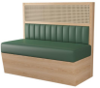 | 4550*500*900 | 西皮+多层板贴白蜡木木皮+白蜡木实木框架+藤编 | 1 | 个 |  |  | 原木色+绿色
2 | 卡座2 |  | 2350*500*900 | 西皮+多层板贴白蜡木木皮+白蜡木实木框架+藤编 | 1 | 个 |  |  | 原木色+绿色
3 | 小方桌 | 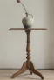 | 510*460*680 | 柚木 | 1 | 张 |  |  | 与卡座同色系
4 | 吧椅 | 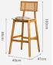 | 480*470*1000 | 白蜡木实木+藤编工艺 | 8 | 张 |  |  | 原木色
5 | 双人餐桌 | 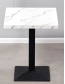 | 600*600*750 | 鱼肚白岩板+黑色碳素钢脚 | 6 | 张
6 | 餐椅 | 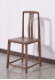 | 470*510*880 | 白蜡木 | 50 | 张 |  |  | 原木色
7 | 扶手沙发 | 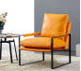 | 730*760*860 | 加粗碳素框+高回弹海绵+科技布 | 2 | 张 |  |  | 橙色
8 | 休闲桌 | 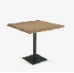 | 800*800*750 | 白蜡木+铁艺 | 1 | 张 |  |  | 与扶手沙发同色系
9 | 办公椅 | 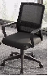 | 600*470*970 | 专业办公网布饰面  尼龙玻纤椅背  固定扶手  自载重底盘  SGS认证新益盟/雅拓三级气杆  尼龙脚及50mm黑色PU轮 | 4 | 张 |  |  | 黑色
10 | 会议桌 | 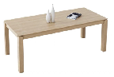 | 2200*850*750 | 白蜡木 | 6 | 张 |  |  | 原木色
11 | 会议椅带桌板 | 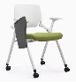 | 530*570*830 | 磨砂抛光支架+高回弹水性棉 | 50 | 张 |  |  | 绿色
12 | 会议室边柜 | 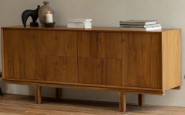 | 2000*450*850 | 柚木板木结合 | 4 | 张 |  |  | 原木色
13 | 主持台 | 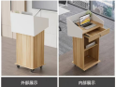 | 600*510*1150 | 密度板（带抽屉+万向轮） | 1 | 个 |  |  | 浅胡桃色
14 | 1.8米床 | 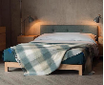 | 1800*2000 | 白蜡木+软包 | 10 | 件 |  |  | 原木色+绿色
15 | 1.5米床 |  | 1500*2000 | 白蜡木+软包 | 2 | 件 |  |  | 原木色+绿色
16 | 地台床1 | 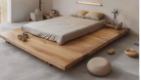 | 3000*3000  摆放一张1.8*2米床垫 | 白蜡木板拼接 | 1 | 件 |  |  | 原木色
17 | 地台床2 | 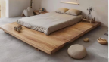 | 3200*2200  摆放2张1*2米床垫 | 白蜡木板拼接 | 2 | 件 |  |  | 原木色
18 | 床头柜1 | 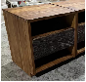 | 480*450 | 老榆木 | 20 | 件 |  |  | 与床配套
19 | 床头柜2 | 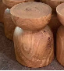 | 300*450 | 墩子松木 | 4 | 件 |  |  | 与床配套
20 | 床头柜3 | 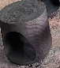 | 700*400 | 碳化原木 | 2 | 件 |  |  | 与床配套
21 | 床头柜4 | 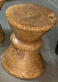 | 300*450 | 墩子松木 | 3 | 件 |  |  | 与床配套
22 | 沙发1 | 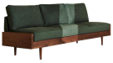  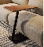 | 1800*7200 | 白蜡木+软包+边几 | 4 | 套 |  |  | 原木色+绿色
23 | 沙发2 | 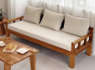 | 1200*720 | 榆木+软包 | 6 | 套 |  |  | 原木色
24 | 沙发3 |  | 2100*850 | 榆木+软包 | 4 | 套 |  |  | 原木色
25 | 沙发4 | 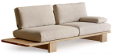 | 1400*720 | 白蜡木+软包 | 2 | 件 |  |  | 原木色+灰白色
26 | 玄关沙发凳 | 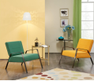 | 690*670*750 | 铁艺+真皮 | 4 | 把 |  |  | 绿色、黄色
27 | 圆几1 | 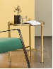 | 500*500 | 不锈钢 | 2 | 件 |  |  | 金色
28 | 木椅 | 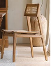 | 500*480*790 | 白蜡木实木框架+藤编 | 20 | 把 |  |  | 原木色
29 | 休闲椅 | 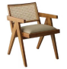 | 660*720*790 | 白蜡木实木框架+藤编 | 10 | 把 |  |  | 原木色
30 | 1米床 | 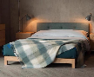 | 1000*2000 | 白蜡木+软包 | 4 | 件 |  |  | 原木色+绿色
31 | 茶几 | 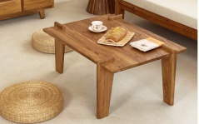 | 1040*770*485 | 榆木 | 9 | 件 |  |  | 原木色
32 | 蒲团 | 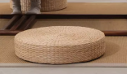 | 直径700，高100 | 蒲草+高弹海绵 | 10 | 个 |  |  | 原色
33 | 阳台桌椅 | 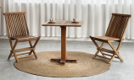 | 桌700*700*750 | 柚木  2椅1桌 | 2 | 套 |  |  | 原木色
34 | 小圆桌 | 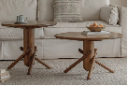 | 600*540 | 柚木 | 6 | 件 |  |  | 原木色
35 | 行李架 | 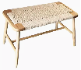 | 600*450*500 | 白蜡木+绳编 | 2 | 件 |  |  | 3#2/3层双床
36 | 麻将桌 | 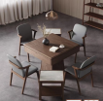 | 1桌4椅2几  （2副麻将，扑克发牌器） | 白蜡木板木结合+电动 | 2 | 套 |  |  | 图示颜色
37 | 懒人沙发 | 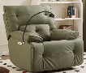 | 1000*1050 | 碳素钢框架+高密度海绵+优质超纤皮+带按摩，手机支架 | 3 | 套 |  |  | 柠檬黄
38 | 躺椅 | 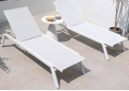 | 2000*660*340  500*h550  2椅1几 | 网布+铝合金 | 1 | 套 |  |  | 白色
39 | 遮阳伞 | 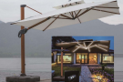 | 3000*4000 | 电动遥控、液压、带灯条、加厚铝伞杆 | 2 | 套 |  |  | 仿木纹+白色
40 | 户外桌椅 | 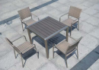 | 800*800*720  630*520*840  1桌4椅 | 铝合金藤椅 | 1 | 套 |  |  | 图示颜色
41 | 餐桌1 | 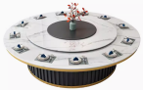 | 2100 | 碳素钢+不锈钢框架，桌面岩板，带电动 | 2 | 张 |  |  | 白色岩板+原木色
42 | 餐桌2 | 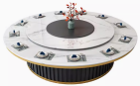 | 1600 | 碳素钢+不锈钢框架，桌面岩板，带电动 | 2 | 张 |  |  | 白色岩板+原木色
43 | 置物柜 | 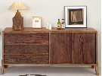 | 1600*450*740 | 老榆木 | 4 | 件 |  |  | 原木色
44 | 沙发5 | 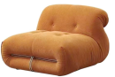 | 1940*1040*700 | 松木框架+定形棉+羊羔绒 | 1 | 件 |  |  | 橙黄色
45 | 沙发6 | 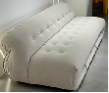 | 2350*1040*700 | 松木框架+定形棉+羊羔绒 | 1 | 件 |  |  | 白色
46 | 沙发7 | 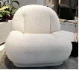 | 900*800*850 | 松木框架+定形棉+羊羔绒 | 2 | 件 |  |  | 白色
47 | 异型沙发 | 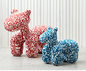 | 1100*560*800  850*420*700 | 布艺+定型棉 | 2 | 件 |  |  | 红白  蓝白
48 | 扶手沙发 |  | 730*760*860 | 加粗碳素框+高回弹海绵+科技布 | 1 | 张 |  |  | 橙色
49 | 儿童上下铺 | 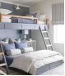 | 上层1米床  下层1.5米床  带滑梯 | 白蜡木板木结合 | 1 | 套 |  |  | 蓝色
50 | 攀岩墙 | 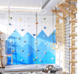 | 1200*2400  2400*2400 | 木制攀岩板+软垫 | 1 | 套 |  |  | 结合房间配色
家具小计： |  |  |  |  |  |  |  | 0
窗帘
1 | 窗帘 | 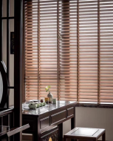  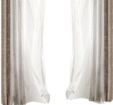 | 以实际测量为准 | 布艺+纱+静音轨道 | 70 | 米 |  |  | 合计70米轨道，按照每米报价，窗帘窗纱长度为轨道2倍
2 | 公区百叶窗帘 |  | 以实际测量为准 | 铝合金百叶窗 | 90 | 平方 |  |  | 按照平方米报价，包含轨道安装
窗帘小计：
床垫床品
1 | 1.8米床垫 | 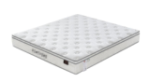 | 1800*2000*230 | 抗起球针织面料+独立袋弹簧 | 10 | 件
2 | 1.5米床垫 |  | 1500*2000*230 | 抗起球针织面料+独立袋弹簧 | 3 | 件
3 | 1米床垫 |  | 1000*2000*230 | 抗起球针织面料+独立袋弹簧 | 9 | 件
4 | 保护垫 | 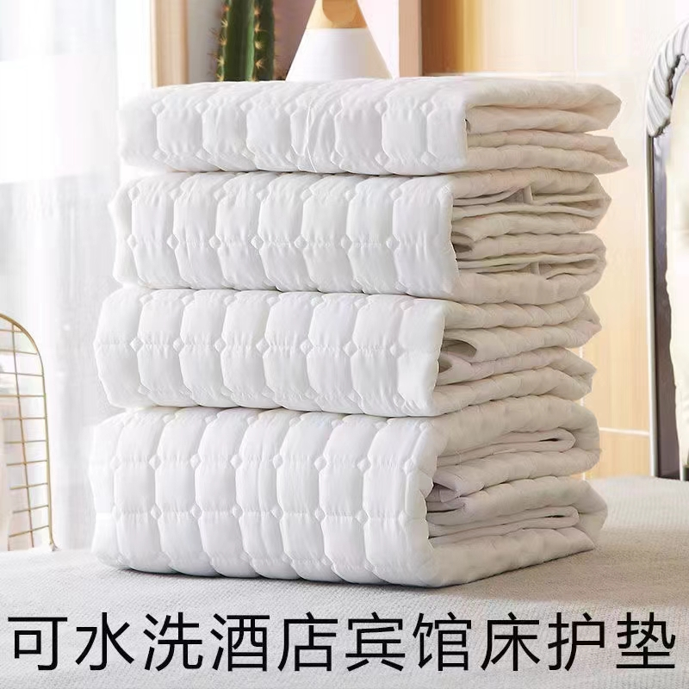 | 1.8*2.0 | 加厚超细纤维交织棉200克/m2 | 12 | 件
5 | 保护垫 |  | 1.5*2.0 | 加厚超细纤维交织棉200克/m2 | 4 | 件
6 | 保护垫 |  | 1.0*2.0 | 加厚超细纤维交织棉200克/m2 | 12 | 件
7 | 1.8被芯 | 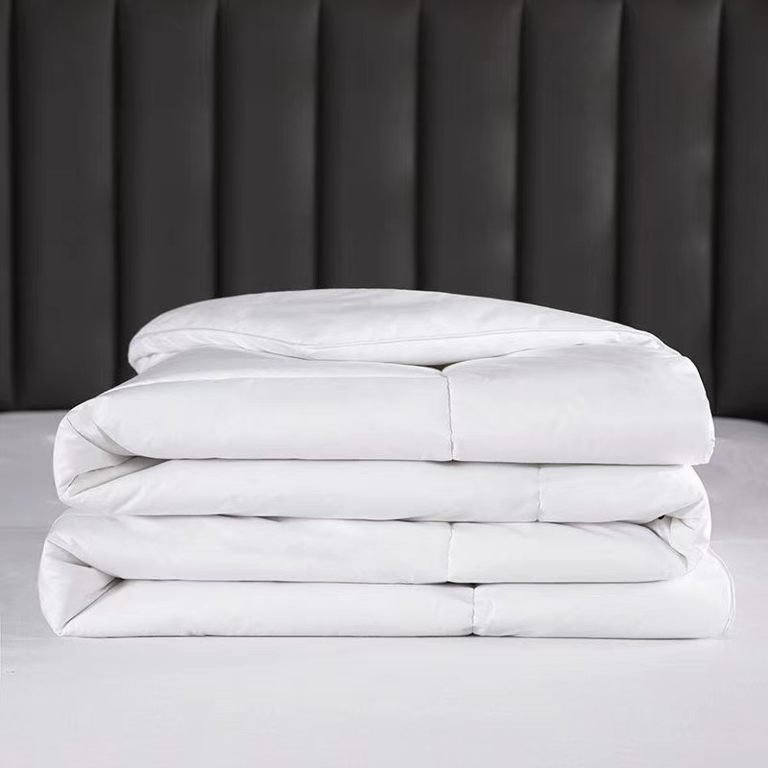 | 220*220 | 防羽布填充整张羽丝绒 400gm/2 四季被 | 12 | 件
8 | 1.5被芯 |  | 190*220 | 防羽布填充整张羽丝绒 400gm/2 四季被 | 4 | 件
9 | 1.0被芯 |  | 150*200 | 防羽布填充整张羽丝绒 400gm/2 四季被 | 12 | 件
10 | 棉枕枕芯 | 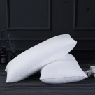 | 45*75 | 防羽布填充 1200g 羽丝绒 | 25 | 件
11 | 荞麦枕芯 | 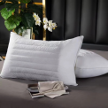 | 45*75 | 防羽布填充1300克羽丝绒 单面荞麦 | 25 | 件
12 | 被套 | 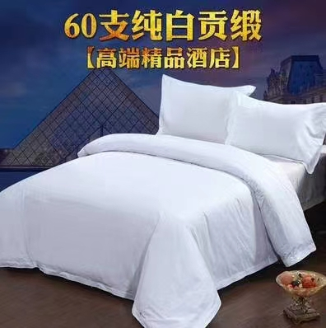 | 240*240 | 100%精梳棉 60*40 纯白贡缎 全工艺处理 四周5cm飞边 | 30 | 件 |  |  | 含logo刺绣
13 | 被套 |  | 210*240 | 100%精梳棉 60*40 纯白贡缎 全工艺处理 四周5cm飞边 | 10 | 件 |  |  | 含logo刺绣
14 | 被套 |  | 160*210 | 100%精梳棉 60*40 纯白贡缎 全工艺处理 四周5cm飞边 | 30 | 件 |  |  | 含logo刺绣
15 | 床单 |  | 210*240 | 100%精梳棉 60*40 纯白贡缎 全工艺处理 四周5cm飞边 | 10 | 件 |  |  | 含logo刺绣
16 | 床单 |  | 230*280 | 100%精梳棉 60*40 纯白贡缎 全工艺处理 四周1cm卷边 | 10 | 件 |  |  | 含logo刺绣
17 | 床单 |  | 180*280 | 100%精梳棉 60*40 纯白贡缎 全工艺处理 四周1cm卷边 | 30 | 件 |  |  | 含logo刺绣
18 | 枕套 | 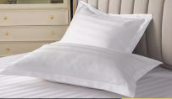 | 58*88 | 100%精梳棉 60*40 纯白贡缎 全工艺处理 四周5cm飞边 | 140 | 件 |  |  | 含logo刺绣
19 | 浴巾 | 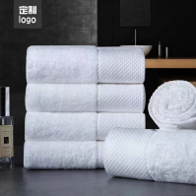 | 70*140 | 新疆长绒棉16S双螺旋 平织 500g | 100 | 件 |  |  | 含logo刺绣
20 | 面巾 | 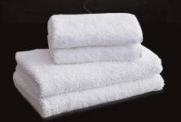 | 35*75 | 新疆长绒棉16S双螺旋 平织 150g | 100 | 件 |  |  | 含logo刺绣
21 | 地巾 | 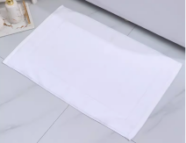 | 50*80 | 新疆长绒棉32股刷机双线 平织 350g | 55 | 件 |  |  | 含logo刺绣
22 | 成人浴袍 | 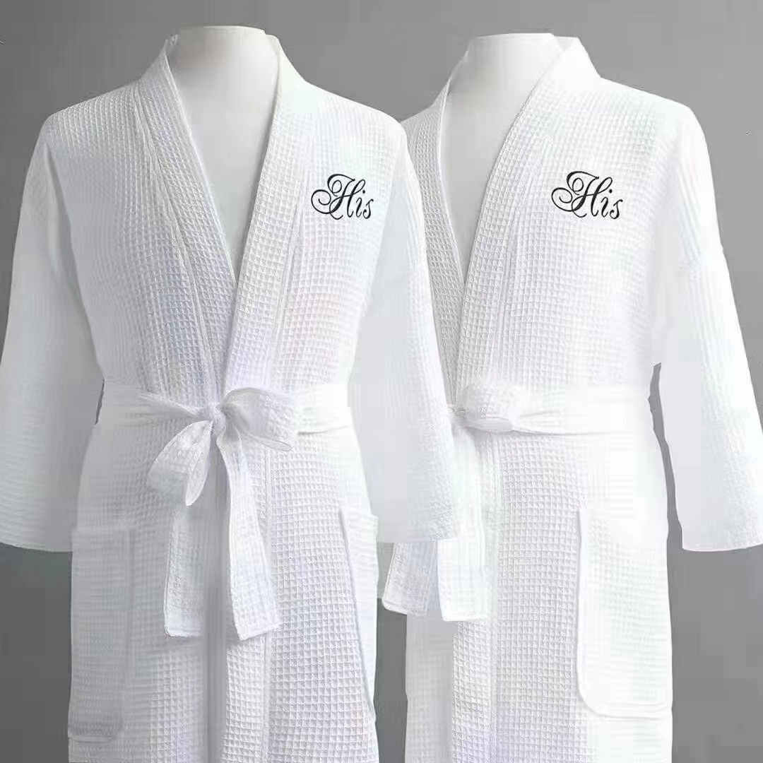 | 均码 | 纯棉经典华夫格面料 | 80 | 件 |  |  | 含logo刺绣
23 | 儿童浴袍 |  | 均码 | 纯棉经典华夫格面料 | 30 | 件 |  |  | 含logo刺绣
24 | 床尾巾 | 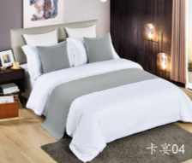 | 50*240 | 高档精美装饰布 | 10 | 件 |  |  | 与客房风格配套
25 | 床尾巾 |  | 50*210 | 高档精美装饰布 | 2 | 件 |  |  | 与客房风格配套
26 | 床尾巾 |  | 50*160 | 高档精美装饰布 | 8 | 件 |  |  | 与客房风格配套
床垫床品小计：
总计：

附件7：合同文本
南沙“前锋水乡民宿”室内
家具及床垫床品采购合同
（最终以签订为准）

一、总 则
第一条 合同当事人
甲方（采购人）：
乙方（中标人）：
根据《中华人民共和国民法典》、《中华人民共和国招标投标法》及广州南沙科技投资有限公司南沙“前锋水乡民宿”室内家具及床垫床品采购项目采购文件的要求和招标结果，经甲乙双方协商一致，签订本合同。双方共同遵守如下条款（其他有关合同项目的特定信息由合同附件予以说明，合同附件及本项目的采购文件、投标文件、中标通知书、在实施过程中双方共同签署的补充文件等均为本合同不可分割之一部分）。
二、合同标的
第二条 乙方根据甲方要求提供以下货物：
货物品名 | 规格型号 | 单位 | 数量 | 单价 | 总价 | 随机配件
三、质 量
第三条 货物质量
乙方须提供全新的、未使用过的货物，是目前的型号，其质量、规格及技术特征符合合同附件的要求。产品必须提供出厂合格证。
货物制造质量出现问题，乙方应负责三包（包修、包换、包退），费用由乙方负责。
货到现场后由于甲方保管不当造成的质量问题，乙方亦应负责修理，但费用由甲方负担。
四、交货与验收
第四条 交货验收、安装调试、验收合格必须在合同签订后50天内完成。
第五条 交货地点：南沙区珠江街道前锋社区永安一街37号
第六条 由甲方与乙方一起进行到货验收，由乙方免费完成货物的安装调试工作并交付甲方使用。
第七条 乙方应将所提供货物的装箱清单、用户手册、原厂保修卡、随机资料及配件、随机工具等交付给甲方；乙方不能完整交付货物及本款规定的单证和工具的，视为未按合同约定供货，乙方必须负责补齐，因此导致逾期交付的，由乙方承担相关的违约责任。
五、合同金额及付款方式
第八条 合同金额
本合同金额为人民币（大写） 元整（￥ 元）。该合同总价是货物设计、制造、包装、运输、安装调试、检测及验收合格之前及质保期内服务及备品备件发生的所有含税费用。本合同执行期间合同总价不变。
- 付款方式
签订合同后支付合同总价的30%，生产完毕发货前支付合同总价的50%，安装并经甲方验收合格后支付合同总价的15%，剩下合同总价的5%作为质保金，质保期到期后一个月内支付完成。付款前，乙方应向甲方提供等额的增值税专用发票。
六、售后服务
第十条 乙方负责免费送货、上门安装、调试及其他售后服务，对本项目的售后服务作出承诺，并指派专人负责与甲方联系售后服务事宜，具有经过厂家培训及得到认可的维修工程师和售后维修人员。所有货物保修服务方式均为乙方上门保修，由此产生的一切费用均由乙方承担。
第十一条 乙方所供设备按国家有关产品“三包”规定执行质量“三包”（甲方及其使用人自行拆装设备造成质量问题的除外）。
第十二条 质保期为 1 年，从产品安装调试验收合格之日起计算。
第十三条 质保期内，乙方免费负责全部合同货物出现的缺陷或故障处理与修复。
第十四条 在质保期内因乙方责任而产生的质量问题，由乙方负责无偿返修。不能维修的，整件免费更换。人为原因造成的损坏只收配件费不收人工费。
第十五条 在质保期内，乙方要保证在接到故障电话后24小时到场，并在12小时内给出修复意见。
第十六条 质保期结束前，乙方和甲方代表进行一次全面检查，任何缺陷须由乙方或其设备制造商负责修理并提供维修报告。
七、违约责任
第十七条 甲方无正当理由拒收货物、拒付货款的，甲方须向乙方交纳合同总价10%的违约金。
第十八条 甲方逾期支付货款的，甲方须每日以欠款总额0.3‰的标准向乙方交纳违约金，累计不超过欠款总额的10% 。
第十九条 乙方逾期15天未交付货物视为乙方不能交付货物。乙方不能交付货物，须退还甲方已支付的全部费用，并向甲方交纳合同总价10%的违约金。
第二十条 乙方逾期交付货物的，乙方须每日以逾期交货部分货款总额0.3‰的标准向甲方交纳违约金，累计不超过逾期交货部分货款总额的10 %，逾期交货超过15天，甲方有权终止合同。甲方终止合同的，乙方须退还甲方已支付的全部费用，并向甲方交纳合同总价10%的违约金。
第二十一条 乙方所交付产品的型号、规格、数量和质量不符合合同规定标准的，甲方有权拒收。由此导致乙方逾期交货的，按本合同第二十条约定处理。
第二十二条 乙方所供货物必须权属清楚，不得侵害他人的知识产权，否则构成对甲方违约，乙方应承担全部责任并赔偿给甲方造成的损失。
八、不可抗力
第二十三条 由于不可预见、不可避免、不可克服等不可抗力的原因，一方不能履行合同义务的，应当在不可抗力发生之日起20天内以书面形式通知对方，证明不可抗力事件的存在。
第二十四条 不可抗力事件发生后，甲方和乙方应当积极寻求以合理的方式履行本合同。如不可抗力无法消除，致使合同目的无法实现的，双方均有权解除合同，且均不互相索赔。
九、争议及解决办法
第二十五条 因货物的质量问题发生争议，由广州市质量技术监督局或其指定的质量鉴定单位进行质量鉴定。货物符合质量标准的，鉴定费由甲方承担；货物不符合质量标准的，鉴定费由乙方承担。
第二十六条 本合同发生争议，由双方协商或由采购监管部门调解解决，协商或调解不成时，向甲方所在地人民法院提起诉讼。
十、其 他
第二十七条 本合同一式六份，具有同等效力，甲、乙双方各执三份。合同自双方签字盖章之日起生效。
第二十八条 本合同未尽事宜，由双方协商处理。

甲方： | （盖章） | 乙方： | （盖章）
签约代表： |  | 签约代表：
地 址： |  | 地 址：
电 话： |  | 电 话：
传 真： |  | 传 真：
签约日期： | 年 月 日 | 签约日期： | 年 月 日

附件清单：
- 符合性审查表
- 综合评分表
- 投标承诺函（加盖公章）
- 投标文件参考格式（加盖公章）
- 装修平面图（招标公告里自行下载）
- 南沙“前锋水乡民宿”室内家具及床垫床品采购清单表（加盖公章）
- 合同文本（加盖公章）

